2022年无锡市初中学业水平考查
生物学试题
第Ⅰ卷（共50分）
一、判断题：（本题共10小题，每小题！分、共10分。下列叙述中，正确的请在答题卡相应题号下填涂“A”，错误的请在相应题号下填涂“B”）
1. 生物生存环境中的非生物因素会影响生物的生长、发育和分布。（ ）
2. 导管是植物体内输送有机养料的通道。（ ）
3. 维生素虽然不能提供能量，但它们的作用很大。（ ）
4. 生态系统中的能量可以沿着食物链和食物网循环流动。（ ）
5. 肺活量就是肺内能够容纳气体的最大量。（ ）
6. 细胞分化的结果是产生了不同的组织。( )
7. 昆虫的外骨骼使其能够更好地适应陆地生活。（ ）
8. 人体的中枢神经系统包括脑和脊髓。（ ）
9. 向被细菌感染的人体内注射青霉素都会引起过敏反应。（ ）
10. 禁渔期制度有利于渔业资源的保护。（ ）
二、选择题：（本题共40题，每小题1分，共40分。下列各题的四个选项中，只有一个选项符合题意）
11. 下列影响水稻生存的因素中，属于生物因素的是
A. 水分 B. 稻飞虱 C. 土壤 D. 阳光
12. 以下可称生态系统的是（ ）
A. 一个湖泊中的浮游生物和所有分解者
B. 烧杯中取自池塘的水、泥土和浮游生物
C. 一个池塘中的所有水蚤和分解者
D. 一个鱼缸中所有金鱼和水草
13. 下列各项中属于光合作用原料的是（ ）
A. 葡萄糖 B. 氧气 C. 淀粉 D. 二氧化碳
14. “补钙新观念，吸收是关键”。小明同学一直吃钙片，医生却说小明缺钙，建议给小明增服（ ）
A. 维生素A B. 维生素B1 C. 维生素C D. 维生素D
15. 在某生态系统中存在的生物，其体内存留的有机汞（有毒物质）如下表，由这些生物组成的食物链是（ ）
生物体 | A | B | C | D | E
有机汞残留量 | 0.07 | 8 | 0.5 | 64 | 0.35

A. D→B→C→E→A B. D→E→B→C→A
C. A→C→E→B→D D. A→E→C→B→D
16. 人体呼吸运动的主要呼吸肌是
A. 胸大肌 B. 肋间肌和膈肌 C. 背部肌肉 D. 腹部肌肉
17. 下列是制作临时装片时加盖盖玻片操作示意图，其中正确的是（ ）
A. 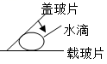 B. 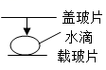 C. 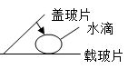 D. 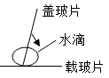
18. 绿豆是夏季消暑佳品绿豆粥的原料之一，从结构层次上行绿豆属于植物体的（ ）
A. 细胞 B. 组织 C. 器官 D. 系统
19. 下列不属于我国著名“四大家鱼”的中（ ）
A. 青鱼 B. 草鱼 C. 鲫鱼 D. 鲢鱼
20. 蕨类植物和苔藓植物只适于生活在阴暗潮湿的陆地环境中，其主要原因是（ ）
A. 不能开花结果 B. 生殖过程离不开水
C. 体内无输导组织 D. 没有根、茎、叶分化
21. 某小吃店餐具被检出大量如右图所示的微生物，该微生物属于
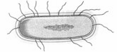
A. 青霉 B. 曲霉
C. 酵母菌 D. 细菌
22. 中药处方中经常会出现的¨“山栀子”、“栀子”、“枝子”、“水栀子”等药材名称，经研究，他们实际是同一种植物，这种现象属于（ ）
A. 同物异名 B. 同名异物 C. 笔误 D. 读音误解
23. 在意外事故中，动脉损伤远比静脉损伤危险，这是因为动脉中的血液（ ）
A. 含有更多的养料和氧气 B. 具有较大的压力，出血严重，止血较难
C. 含有更多的白细胞和抗体 D. 无废物和二氧化碳
24. 调节呼吸、心跳的重要生命中枢是（ ）
A. 大脑 B. 小脑 C. 脊髓 D. 脑干
25. 人体的关节和骨骼肌在运动中所起的作用分别是（ ）
A. 动力作用和支点作用 B. 杠杆作用和动力作用 C. 支点作用和杠杆作用 D. 支点作用和动力作用
26. 下面几种植物中，宜选作植物蒸腾作用实验材料的是（ ）
A. 雪松 B. 仙人掌 C. 天竺葵 D. 睡莲
27. 在繁殖季节，鱼腹中有俗称“鱼子”的结构，这种结构是（ ）
A. 受精卵 B. 卵细胞 C. 胚胎 D. 小鱼
28. 人体新生命诞生的标志是（ ）
A. 受精卵的形成 B. 精子的形成 C. 卵细胞的成熟 D. 婴儿的出生
29. 人体能促进生殖器官发育、激发并维持第二性征的激素是（ ）
A. 生长激素 B. 胰岛素 C. 性激素 D. 维生素
30. 下列有关基因的叙述中，错误的是（ ）
A. 基因是决定生物性状的DNA片段
B. 生物的每种性状通常由一对基因控制
C. 控制生物性状的基因有显性和隐性之分
D. 隐性基因是控制的性状无法表现的基因
31. 下图是与遗传学知识有关的概念模型简图，下列说法正确的是（ ）
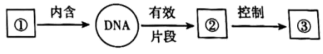
A. ①②③分别为细胞核、基因、性状
B. 由隐性基因控制的性状在子代中不能表现出来
C. 孩子长得更像父亲，是因为父亲提供了更多的基因
D. ①中含有的染色体，在细胞分裂过程中其数量保持不变
32. 我国《婚姻法》规定，禁止近亲婚配，其医学依据是（ ）
A. 近亲婚配的后代必患遗传病
B. 近亲婚配的后代患隐性遗传病的几率增大
C. 人类的遗传病都是由隐性基因控制的
D. 近亲婚配与伦理道德不相符合
33. 地球上原始生命形成的场所是（ ）
A. 原始大气 B. 原始海洋 C. 原始陆地 D. 原始土壤
34. 下列选项中不属于免疫的正常功能的是（ ）
A. 抵抗病原体的入侵
B. 清除体内死亡细胞
C. 引起过敏反应
D. 识别清除异常细胞
35. 在传染病高发期，发现疑似病例需及时上报并隔离治疗。这一预防措施属于（ ）
A. 清除病原体 B. 切断传播途径 C. 保护易感人群 D. 控制传染源
36. 下列各项中，对生物多样性不具有威胁作用是（ ）
A. 大量围湖造田 B. 乱砍滥伐森林 C. 大量猎杀野兽 D. 动物之间竞争
37. 下列各项中，属于相对性状的是
A. 豌豆的高茎和矮茎 B. 人的黄皮肤和蓝眼睛
C. 狗的黄毛与卷毛 D. 羊的白毛与牛的黑毛
38. 下列有关叙述中，错误的是（ ）
A. 全国统一的急救电话为120 B. 煤气会使血红蛋白失去输氧能力
C. 阿莫西林胶囊属于非处方药 D. 装修材料中的甲醛有害人体健康
39. 人体消化和吸收营养物质的主要器官是（ ）
A. 口腔 B. 胃 C. 小肠 D. 大肠
40. 人类特有的神经中枢是（ ）
A. 嗅觉中枢 B. 语言中枢 C. 运动中枢 D. 视觉中枢
41. 人体关节的基本结构是（ ）
A. 关节软骨、骨骼肌、关节腔 B. 关节腔、关节囊、关节面
C. 关节头、关节滑液、关节囊 D. 关节窝、关节腔、关节头
42. 蝴蝶采集并传播花粉，使植物得以结果，蝴蝶与植物之间的关系属于（ ）
A. 寄生关系 B. 竞争关系 C. 互助关系 D. 共生关系
43. 下列有关医学上称为处方药和非处方药的叙述，错误的是（ ）
A. 非处方药是没有毒副作用的药 B. 处方药必须凭执业医师处方才能购买
C. 使用药物前都必须认真阅读说明书 D. 购买非处方药时，要认准“OTC”标志
44. 下列关于克隆叙述，错误的是（ ）
A. 克隆属于生物的无性繁殖 B. 不经过两性生殖细胞的结合
C. 克隆后代生活力特别强 D. 克隆出的后代与亲代不一定完全相同
45. 下列不属于生态农业的是（ ）
A. 林下养鸡的林果场 B. 稻鸭共生的水稻田
C. 多施化肥的麦田 D. 蚕沙养鱼的桑基鱼塘
46. 下列有关健康的叙述中，错误的是
A. 健康就是身体强壮不生病
B. 健康包括拥有健康的心理
C. 社会的适应性是健康的一个标志
D. 良好的生活习惯有益于健康
47. 被子植物种子的主要结构是（ ）
A. 胚 B. 胚芽 C. 胚轴 D. 胚根
48. 利用蛾类的趋光性可以诱捕杀灭一些农林害虫，蛾类的趋光性属于（ ）
A. 攻击行为 B. 觅食行为 C. 先天性行为 D. 后天性行为
49. 分泌生长激素的内分泌腺是
A. 垂体 B. 甲状腺
C. 胰岛 D. 胸腺
50. 下列关于细菌的叙述，错误的是（ ）
A. 细菌可以通过芽孢进行繁殖
B. 细菌没有叶绿体，大多数只能利用现成的有机物生活
C. 一个细菌就是一个细胞，属于单细胞生物
D. 细菌有DNA集中的区域却没有成形的细胞核
第Ⅱ卷（共50分）
三、识图作答题（本题共25分，每空1分）
51. 图为人体内气体交换和运输示意图，请据图回答：
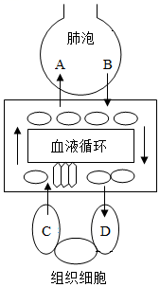
（1）图中A、B代表的气体分别是：A______；B______。
（2）组织细胞利用气体D，通过______作用，在产生______的同时，也产生了气体C。
（3）A和B的交换过程是通过______来实现的。
52. 下图为一个西红柿的受精卵到组织的形成过程示意图，请据图回答：
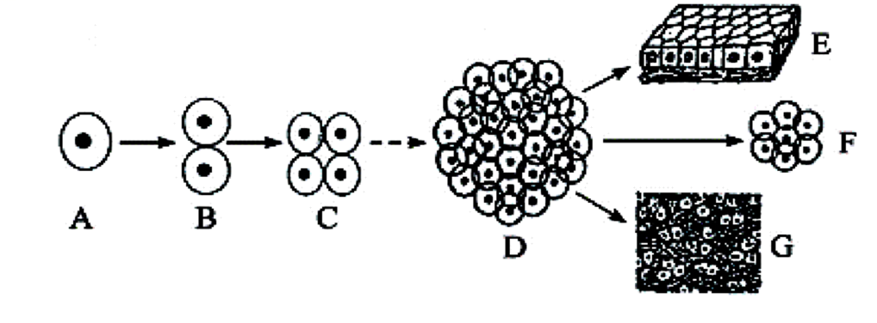
（1）A代表西红柿的________，从A到D的过程称为________，在这个过程中所产生的细胞都是相同的，并且都具有________能力。
（2）从D到G的过程称为________，其结果是形成了不同的________。
53. 下图为人体血液循环示意图（图中A、B、C、D表示心脏四个空腔，Ⅰ表示肺部毛细血管，Ⅱ表示：全身各处毛细血管），请据图回答：
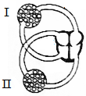
（1）流经A→Ⅰ→B的血液循环途径为______循环，流经C→Ⅱ→D的血液循环途径为______循环。
（2）当血液由A流经Ⅰ到B时，颜色由______变为______，由C流经Ⅱ到D时，血液变为______血。
54. 如图是小李同学家庭的隐性遗传病遗传图解（显性基因用A表示，隐性基因用a表示）、请分析回答：
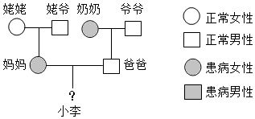
（1）据图可知，小李妈妈的基因组成是______。小李爸爸的基因组成是______。小李的基因组成是______。
（2）如果小李是个女孩，其体细胞性染色体组成为______。如果其父母再生一个孩子，是男孩的可能性为______%。
55. 如图是与人体免疫相关的概念图，请据图分析回答：
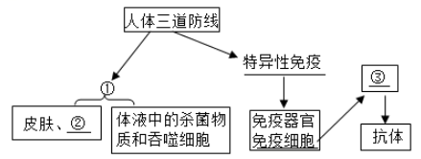
（1）完善概念图：①____；②____；③____。
（2）接种疫苗可以使人体产生相应抗体，抗体成分是___；此项措施从预防传染病角度看，属于___。
四、实验探究题（本题共15分，每空1分）
56. 下面是制作人口腔上皮细胞的临时装片过程示意图，请据图回答：
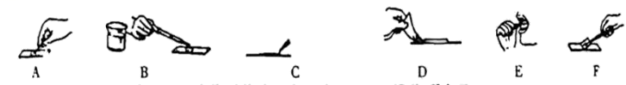
（1）上述制作人口腔上皮细胞临时装片示意图中，正确的操作顺序是______。
（2）图B的操作是在洁净的______中央滴一滴______。
（3）图C的操作是在______一侧滴一滴碘液，目的是使细胞的部分结构______。
57. 图是研究植物蒸腾作用实验装置，进行如下操作：
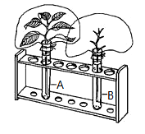
①A、B两支试管分别加入等量的清水，并标记水位。
②从一株植株剪下大体相同的两枝枝条，将一枝枝条插入A试管中，将另一枝条上叶片全部剪去后插入B试管中。
③在两只试管的水面上加一层植物油，4小时后进行观察。
认真阅读以上方案，并分析回答：
（1）在两个试管内的水面滴少许植物油的目的是防止水分从______蒸发，对实验产生干扰。
（2）A、B两支试管中，液面下降得多的是______试管，原因是A试管的枝条有叶片，______强，水分散失多。
（3）本实验中，B试管的装置起______作用。
58. 下面是唾液淀粉酶对淀粉的消化作用实验示意图，请据图回答：
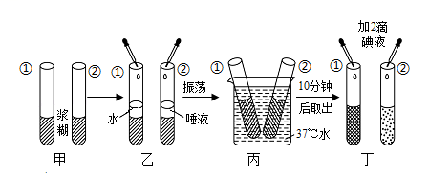
（1）甲图中1、2两支试管中的浆糊，乙图中分别添加到两支试管中的水和唾液的量都应该______。
（2）从丙图可知，唾液淀粉酶作用的适宜温度是______。
（3）丁图中的______号试管加碘液后会变蓝色，原因是浆糊的主要成分是______，它遇碘会变蓝。______号试管加碘液后不变蓝，说明了______。
五、分析说明题（本题共10分，除注明外每空1分）
59. 戴口罩是有效地控制新型冠状病毒传播的方法之一，研究人员利用自动滤料测试仪对不同类型口罩进行检测，实验结果如下图所示。请分析回答：
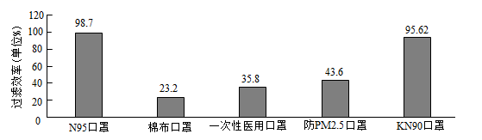
（1）该实验的研究目的是______。
（2）该实验中，过滤效率是多次检测后所得数据的平均值，多次检测的目的是______。
（3）分析实验数据可以看出，在条件允许时佩戴______口罩，对病毒的过滤效率高。
（4）为遏制病毒传播，除在一定场合佩戴合适的口罩外，还需采取______检测等措施发现和隔离病人、控制病毒传播。
60. 根据下列材料，回答问题：
习近平主席在主持召开中央财经委员会第九次会议时提出：“实现碳达峰、碳中和是一场广泛而深刻的经济社会系统性变革，要把碳达峰、碳中和纳入生态文明建设整体布局，拿出抓铁有痕的劲头，如期实现2030年前碳达峰、2060年前碳中和的目标。”请分析回答：
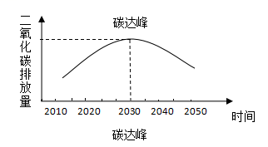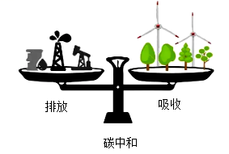
（1）碳中和是指在一定时间内通过植树造林、节能减排等形式，实现“碳”的“零排放”，其中的“碳”指的是______。植树造林目的就是通过绿色植物的______作用，维持生物圈的______平衡。
（2）下列措施中，与实现碳达峰、碳中和直接有关的是______（多选）
A. 建设大型风电、光伏基地 B. 减少煤炭等化石燃料的使用
C. 开发新能源汽车 D. 建立国家公园，保护生物多样性

